Змейка на Python

Автор: Ибатулин Тимур

Идея проекта: Игрок управляет длинным, тонким существом, напоминающим змею, которое ползает по плоскости (как правило, ограниченной стенками), собирая еду (или другие предметы), избегая столкновения с собственным хвостом и краями игрового поля. С самого начала появляется окно, после нажатия любой кнопки запускается игра.

Смысл игры заключается в том что нужно играть за змейку и набирать очки то есть кушать яблоки и змея будет постепенно рости.

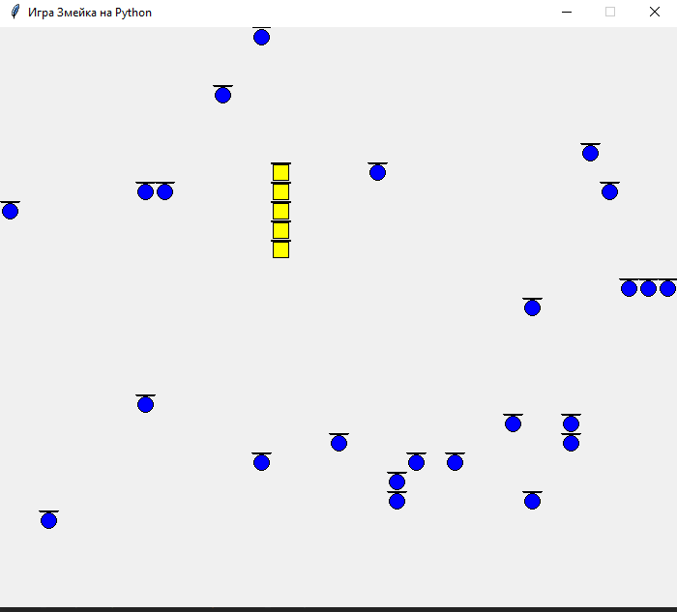

Используемые библиотеки:

